Importancia de la etapa de planificación de la escritura

El modelo teórico de Hayes y Flower que describimos anteriormente nos dio una idea de que la redacción se desarrolla como un proceso complejo en el cual se pueden desagregar claramente tres fases o etapas: la primera, de pre escritura, destinada al acopio, generación y organización de las ideas; la segunda, de redacción y la tercera, de revisión.
En este apartado nos vamos a detener específicamente en la primera de esas etapas ya que constituye un momento clave que puede determinar el éxito o el fracaso de las siguientes instancias del proceso.
La pre escritura es un trabajo de pensamiento que instala al escritor en la tarea de planificar el texto. Este trabajo es mental, intelectual, y se desarrolla en un lapso de tiempo real y concreto: puede ocupar minutos, horas o períodos más largos según la complejidad de la tarea y los estilos cognitivos de cada escritor. Y es también un trabajo de escritura previa ya que en este momento se construyen los apuntes, notas, enlaces de ideas, mapas conceptuales, sinopsis y otras técnicas que son apropiadas para organizar conjuntamente el mundo de las ideas y el mundo del lenguaje.
En la pre escritura queda resuelto un inventario organizado del texto, se toman las decisiones sobre el rumbo que tomará el tema y sobre la adecuación al medio y a la audiencia.
Todos los escritores, novatos y expertos, planifican su texto. Los expertos lo hacen de manera independiente, con dispositivos rápidos, abstractos y mecanizados, mientras que los no expertos pueden requerir la asistencia de alguien que lo oriente, necesitan tomarse su tiempo, probar una y otra vez. Por cierto, una buena planificación ayuda al escritor aprendiz a expresar lo que se propone.
Acopio, generación y organización de ideas
Desarrollamos este tema conjuntamente con el tratamiento de un ejemplo.
En nuestro punto de partida definimos una hipotética situación de comunicación: preparamos el escrito para publicar en una sección de diario, suplemento o revista semanal dedicada a reflexiones de no expertos sobre enfoques de la vida cotidiana.
Se trata de abordar un tema, describirlo, expresar ideas, opinar sobre él, con la base de conocimientos que nos da el sentido común, entendido este concepto como un tipo de saber compartido por personas de una misma comunidad o cultura.
Entre todos los participantes podemos buscarle un título a esa hipotética sección, tipo “Elemental, Watson”, “La ciencia de la calle”, “El más común de los sentidos” y podemos trazar dos o tres rasgos generales que caractericen a la audiencia que supuestamente va a leer tal sección.
Como ven, estas decisiones iniciales ya implican planes concretos sobre medio, audiencia y tipo de texto. Sobre esta base se pueden ir tomando otras decisiones consecutivas hasta lograr el texto final.
Trabajamos sobre el tema: “Los argentinos, la alimentación y las dietas”. En primer lugar, procedemos a formular ideas tal como van apareciendo en la mente, no importa el orden ni la complejidad de las ideas, sólo las anotamos como van apareciendo.
a) lista de ideas
todos hacen alguna dieta
la mayoría, para adelgazar
otros, por razones de salud
todas las dietas tienen que ver con la salud
la alimentación de los argentinos es variada
comer bien es comer carne
quién puede vivir sin asado
comer es un placer para unos
comer es una desgracia para otros
fantasma al acecho: ser gordo
el sobrepeso provoca enfermedades
enfermedades circulatorias y cardíacas
otro demonio: la propaganda y el consumo
ahora hay enfermedades vinculadas a no comer
antes también había pero no se conocían
b) el racimo asociativo
También es una técnica de acopio pero de alguna manera ya se está favoreciendo la generación de ideas nuevas por cuanto, al trabajar con asociaciones, el escritor produce relaciones entre diversas ideas; éstas asociaciones suelen funcionar como generadoras de otras ideas nuevas.
El racimo se construye de la siguiente manera: en el centro de una hoja de tamaño grande se escribe el tema del racimo; a su alrededor se apuntan las primeras ideas que se van ocurriendo. Así se obtiene una estructura radial básica. Hasta aquí, es aconsejable trabajar con tres o cuatro ideas asociadas al tema central. Luego se agrega una segunda ronda de ideas agregando más a las de la estructura original de modo que cada idea se asocia con una nueva.
En un primer ensayo podríamos obtener un diagrama como el que sigue:
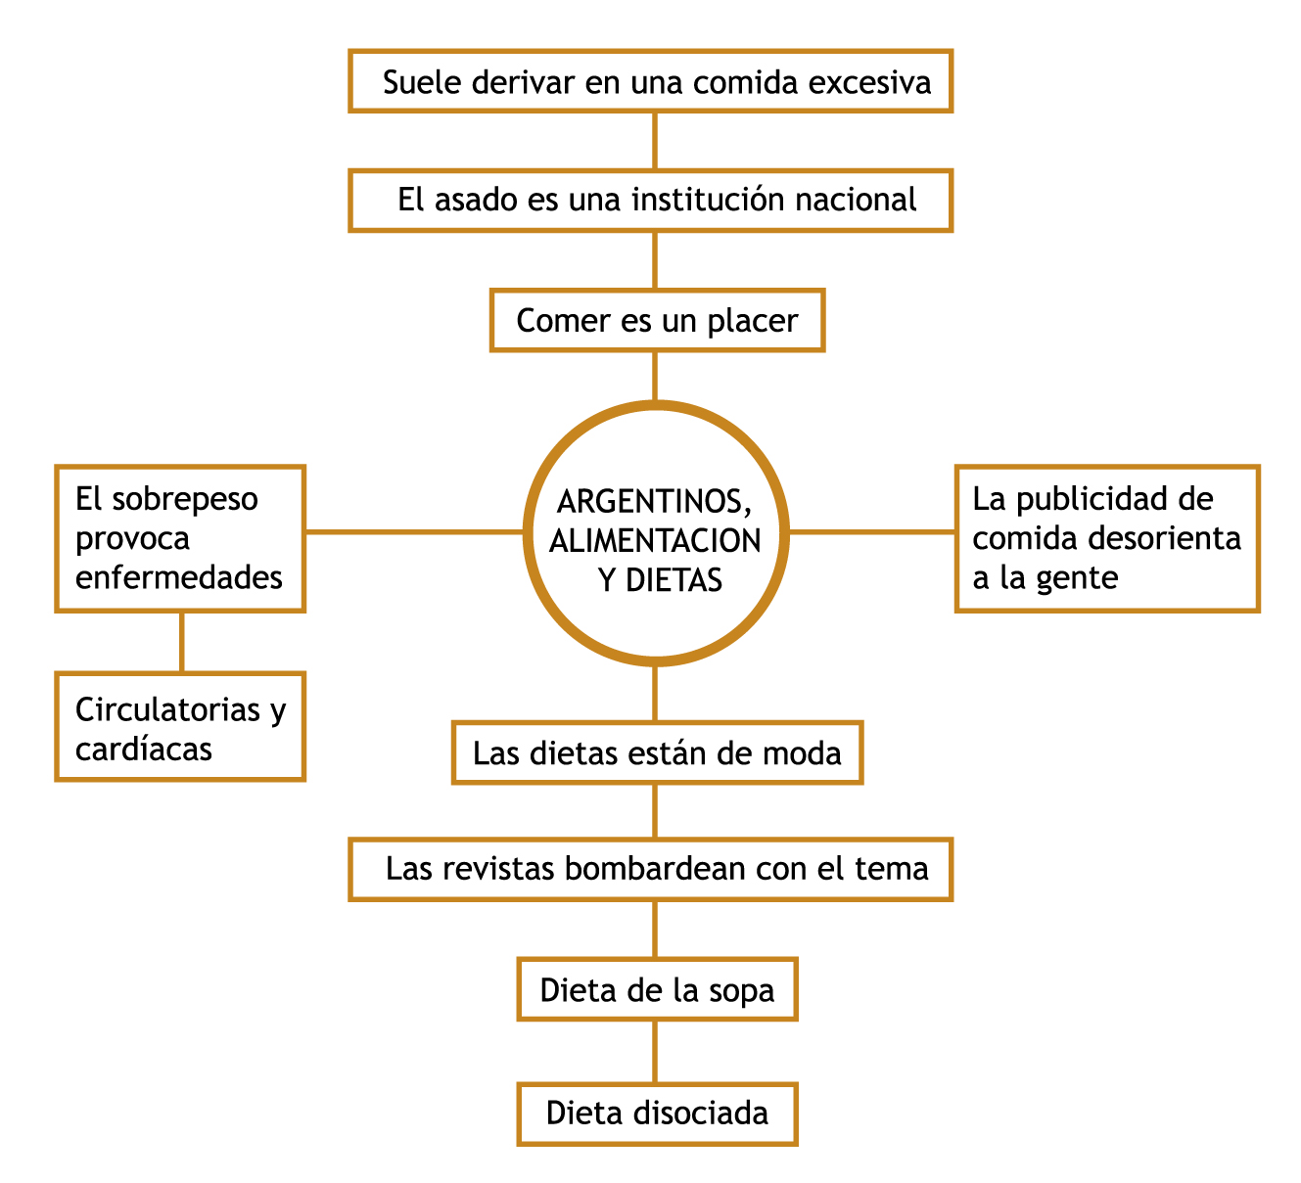
Veamos algunos ejemplos de cómo procedemos en la asociación de ideas.
Por analogía: este tipo de asociación permite generar, a partir de una determinada idea o información, otra idea parecida en algún aspecto. Produce un efecto de ampliación del discurso.
Comer bien es un placer.
analogía
Una buena comida suele funcionar como un premio, un regalo, un festejo.
Comer bien es un placer.
analogía
Está a la altura de otros grandes placeres de la vida.
Asociación por contrario: se contrapone a una idea otra que se considera su opuesta. Produce el efecto de crear comparaciones. Ejemplo:
Una alimentación con exceso de grasas y azúcares puede derivar en obesidad y provocar enfermedades relacionadas con el sobrepeso.
contrario
Una alimentación rica en frutas y verduras, pescado y carnes blancas se considera muy saludable.
La asociación de causa pone en relación una idea ya dicha con otra nueva que constituye su premisa lógica, es decir, que la explica.
Comer es una verdadera desgracia para los que viven perseguidos por el fantasma de la gordura.
causa
Por mantener la línea de peso y una imagen corporal aceptada por la cultura oficial muchas personas han perdido el placer de comer.
Mediante la asociación de consecuencia se pone en relación una idea inicial que presenta los hechos o la situación y funciona como causa con otra idea que le sigue que expresa los resultados o efectos de lo dicho inicialmente.
Hay quienes se autoimponen un régimen despótico aún sin tener motivos para rebajar de peso.
consecuencia
En muchos casos, vemos que la frivolidad de las dietas termina en cuadros de anorexia y depresión.
La relación de precedencia pone en relación una idea del tema que se está tratando con otra sobre el mismo tema que remite a acontecimientos o situaciones que sucedieron anteriormente. Las dos ideas se relacionan por el factor temporal.
Toda publicación destinada al público femenino incluye varias páginas destinadas a las dietas.
precedencia
En el pasado las revistas y páginas para la mujer se dedicaban a divulgar cómo hacer rica comida en lugar de indicar cómo hacer para no comer. (En el interior de este ejemplo también hay una asociación de contrario)
La asociación de generalización permite generar, a partir de informaciones específicas, una conclusión que las presenta de un modo general. Funciona como una conclusión.
Muchos de nosotros preferimos un buen asado para toda ocasión que merezca festejarse.
generalización
En la Argentina, el asado es una institución nacional.
Esta tipología básica de relaciones de asociación que se ha ejemplificado se puede ampliar con las asociaciones de ejemplificación, búsqueda de tipologías, experiencia personal, experiencia de autoridades, etc.
Si desean ampliar esta información pueden consultar los libros “Cómo se escribe” y “Cómo se redacta un tema”, ambos de María Teresa Serafini, Editorial Paidós, 1996.
c) mapa de ideas
Volvemos ahora al diagrama de nuestro racimo asociativo que hemos titulado “Los argentinos, la alimentación y las dietas”. Ahora tenemos que trabajar en la organización de las ideas antes de pasar a la escritura del texto propiamente dicha.
Esta actividad es más compleja que la anterior y por consiguiente requiere del escritor más esfuerzo intelectual. En principio, organizar ideas desordenadas implica “reunir y subdividir las ideas en grupos, de tal modo que cada grupo de ideas corresponda a una parte unitaria de nuestro escrito, ya se trate de un razonamiento, de una ejemplificación, de una hipótesis, de una conclusión, de una descripción. Cada grupo de ideas debe estar a su vez reorganizado y subdividido en subgrupos: por ese procedimiento se construye un mapa de ideas, una estructura similar al racimo asociativo, pero en la que los elementos están presentados en orden jerárquico, desde los más importantes y generales en el centro, hasta los secundarios y más específicos en el fondo”. (SERAFINI, 1996)
Recapitulemos lo expuesto hasta aquí:
· El mapa de ideas supera en complejidad al racimo asociativo.
· Presenta las ideas de un modo jerárquico.
· Las ideas principales dominan sobre las ideas secundarias.
· Las principales, cerca del centro; las secundarias, en los bordes.
· Mejor, pocas ideas principales vinculadas a muchas secundarias.
· Establecer relaciones de asociación para generar y vincular ideas ayuda en la tarea.
Sin alcanzar todavía el mapa de ideas, podemos comenzar a adoptar algún orden para las ideas que habíamos desplegado libremente en el racimo asociativo. Veamos el intento en este ejemplo:
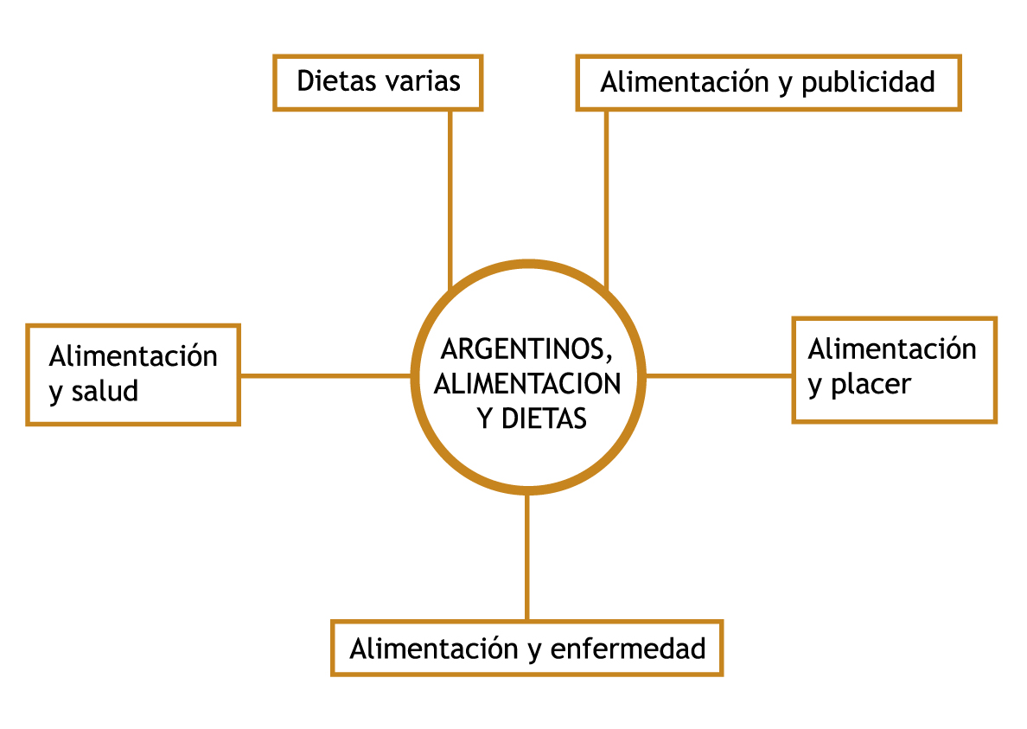
Luego de esta organización primaria, desarrollaremos el mapa de ideas solamente de la rama Alimentación y placer.
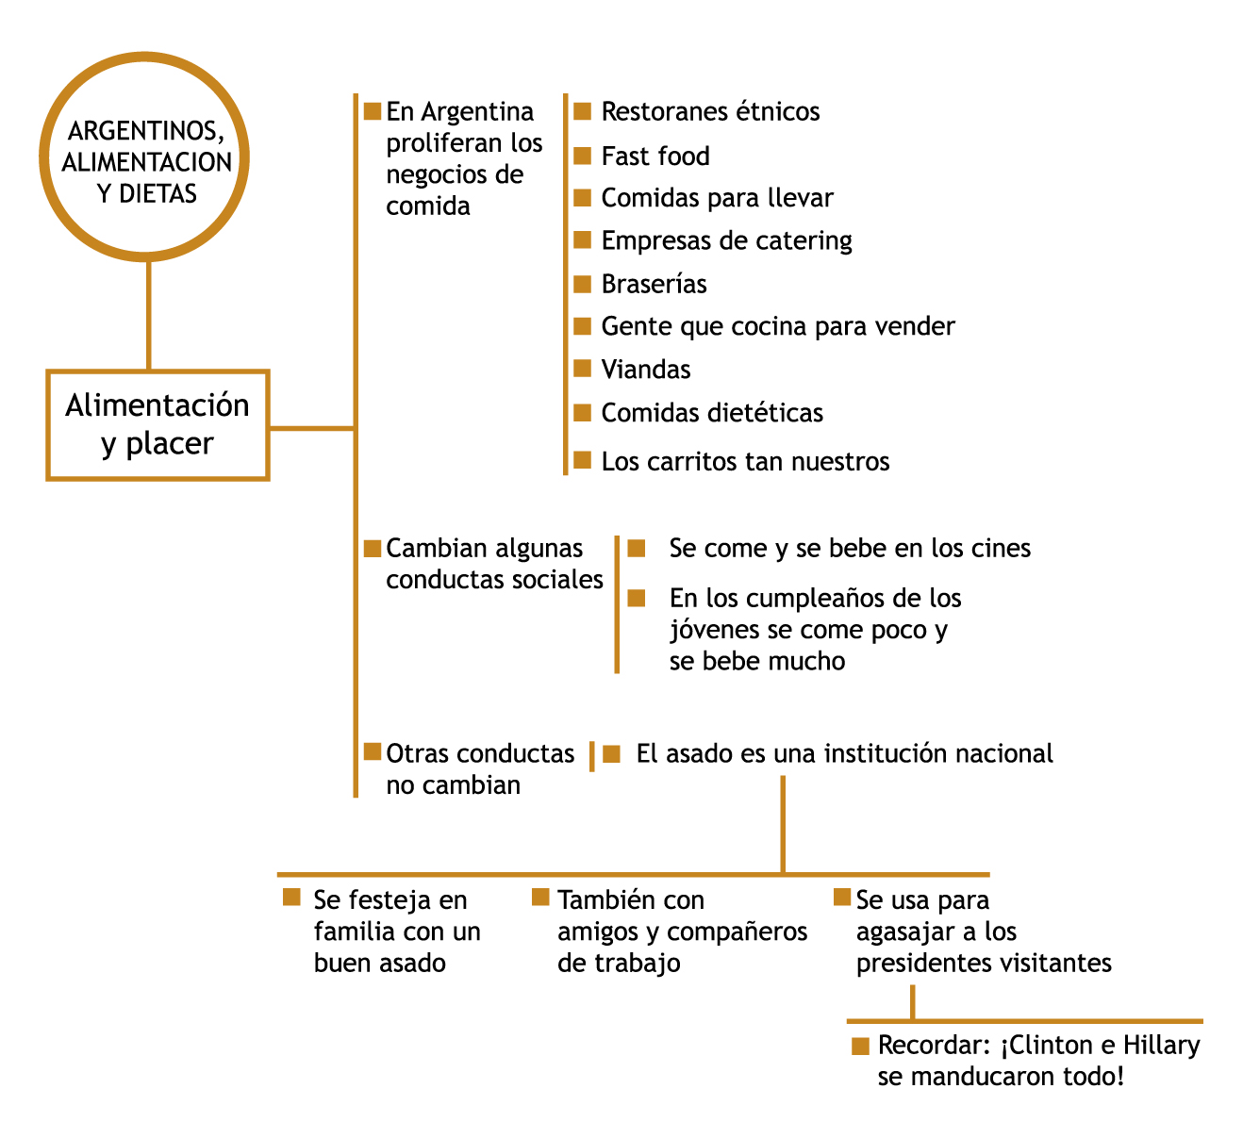
Ahora estamos en condiciones de empezar a escribir.
Hemos trabajado arduamente en la etapa de pre-escritura: primero, hicimos esfuerzos para encontrar las ideas; luego, adoptamos principios simples y complejos para organizarlas. Ahora, tenemos las ideas organizadas, sabemos qué nos proponemos, qué tipo de texto haremos y tenemos una idea sobre la audiencia a la que nos dirigimos.
Por lo tanto, concretemos. Vamos a resolver el trabajo práctico “Desde el mapa de ideas al texto”.

